Hallenfussball Turnier

Samstag: 24. November 2018
Beginn: um 14:00 Uhr
im Dorfsaal Kraubath
- Gespielt wird mit 3 Spielern pro Team (Ersatzspieler möglich)
- Nenngeld € 50 (inkl. 1 Essen und Getränk pro Spieler)
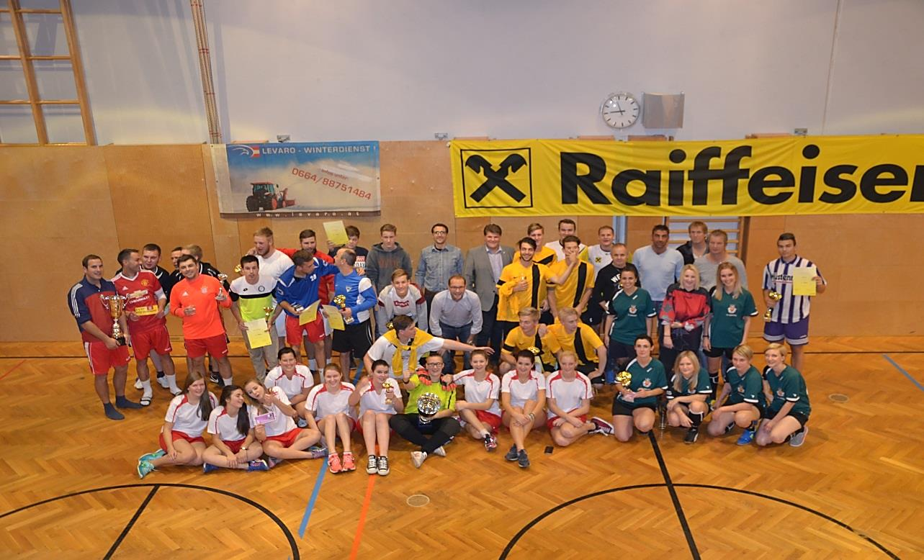
- Anmeldungen in der Raiffeisenbank St.Stefan-Kraubath
Das Jugend- und Sportreferat der Marktgemeinde Kraubath und die Raiffeisenbank freuen sich auf Eure Teilnahme.

